ÅRSMELDINGAR FOR AKTIVITETANE I SIL 2018
Årsmelding for Aerobic
Enno eit godt og sporty år er over med aerobic måndagar kl. 20-21. Treninga har også i 2018 hatt eit jamt og forholdsvis høgt deltakartal med 12-15 personar i snitt. Deltakarane er hovudsakleg damer i alderen 25-50 år.
Treningane er bygd opp med ca 35 minuttar kondisjon og 20-25 minuttar styrketrening med påfølgjande uttøying. Dette er ei organisering ein får gode tilbakemeldingar på. Kondisjonsprogrammet er enkelt og lett å følgje med koordinasjonar og steg som legg opp til at kvar enkelt deltakar kan tilpasse nivået etter eige ynskje. I styrkedelen er det fokus på kjernemusklar. Vi nyttar mellom anna manualar i tillegg til at vi i 2018 også har kjøpt inn fitnessball til bruk i styrketreninga.
Fitnessball (også kalla gymball eller coreball) er eit enkelt og effektivt treningsreiskap der ein kan gjere ulike øvingar for å styrke kjernemusklatur og samstundes trene balanse, stabilitet og koordinasjon. Trening med fitnessball vil kunne gje betre kroppsholdning og kroppskontroll. Når ein bruker fitnessball i treninga gjer ballen at eit element av instabilitet aukar effekten av øvinga kontra tradisjonelle øvingar på matte. Erfaringar viser at mange opplever at ballen får dei til å gjere styrkeøvingar riktig og dermed vert treninga meir målretta og effektiv. I tillegg er trening med ball gøy!
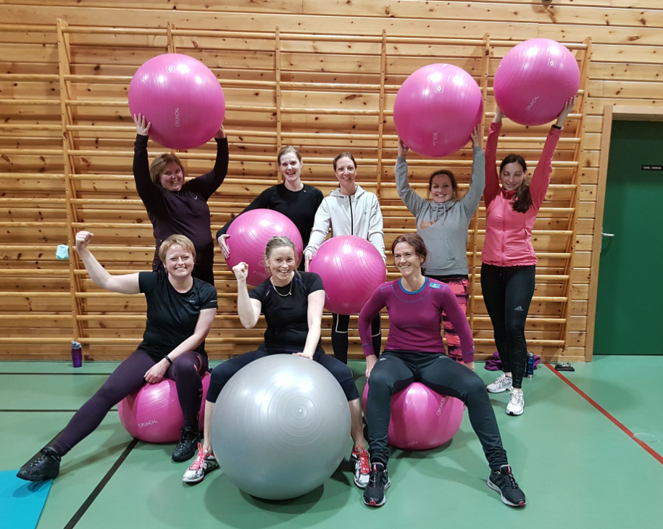
Aerobicgjengen med nye Fitnessballar

Det er inspirerande og kjekt å vere instruktør på aerobicen. Treningane er prega av jamt oppmøte, treningsglede og gode tilbakemeldingar frå deltakarane.

Sissel Kråkås - Instruktør
Årsmelding for Crosstrening
Crosstreninga starta som ei “pop-uptrening” i februar 2018, for å teste ut om det var grobotn for endå eit treningstilbod i Solund. Treninga er inspirert av “Crossfittrenden” og inneheld konstant varierte og funksjonelle, enkle øvingar som utførast med høg intensitet. Øvingane er relatert til daglege aktivitetar, f.eks. løfte noko frå golv/opp over hovud, eller gå ned i knebøy. Treninga har høg intensitet, som fører til at ein også vil få kondisjonsutbytte av treninga, i tillegg til auka styrke. Ein fokuserer på variasjon i treninga, og deltakarane veit difor ikkje kva som ventar dei kvar økt. Ein får utfordra både kropp og viljestyrke når det stadig kjem nye utfordringar. I tillegg har ein fokus på “community-delen” i Crossfit, som betyr at treninga skal vere sosial og kjekk, og at alle skal kjenne seg trygge på trening. Treninga skal i utgangspunktet kunne tilpassast uansett fysisk funksjon, og vert difor i hovudsak gjennomført med berre kroppsvekt. Hausten 2018 kjøpte vi inn nokre vekter, matter og strikk, som gjorde at vi kunne utfordre deltakarane ytterlegare! Vi organiserer felles oppvarming, gjennomgang av “dagens økt” og gjennomføringa av økta, og ei meir fri og uformell uttøying og avslutning på treninga.

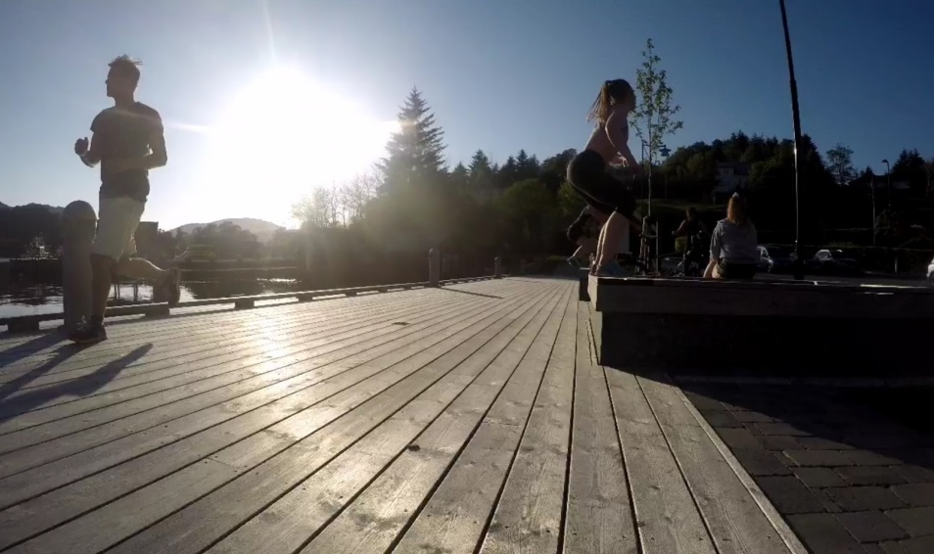
Crosstrening på «nyekaia» sommaren 2018

Vi starta med trening torsdagane i idrettshallen på våren, men flytta raskt treninga ut i fineværet, til kaia eller i idrettsparken - og auka til to treningar i veka. Hausten 2018 opna vi opp frå 6.klasse og oppover, og fekk nye treningstider tysdagar og torsdagar kl. 20-21. Deltakartalet var vore relativt stabilt på 10-15 stk sidan oppstart, og tidvis opptil 20 stk. Det er ein trufast, stabil gjeng som kjem på trening, men stadig nye ansikt dukkar opp. Alderen på deltakarane varierer frå 15 år til 50 + år.

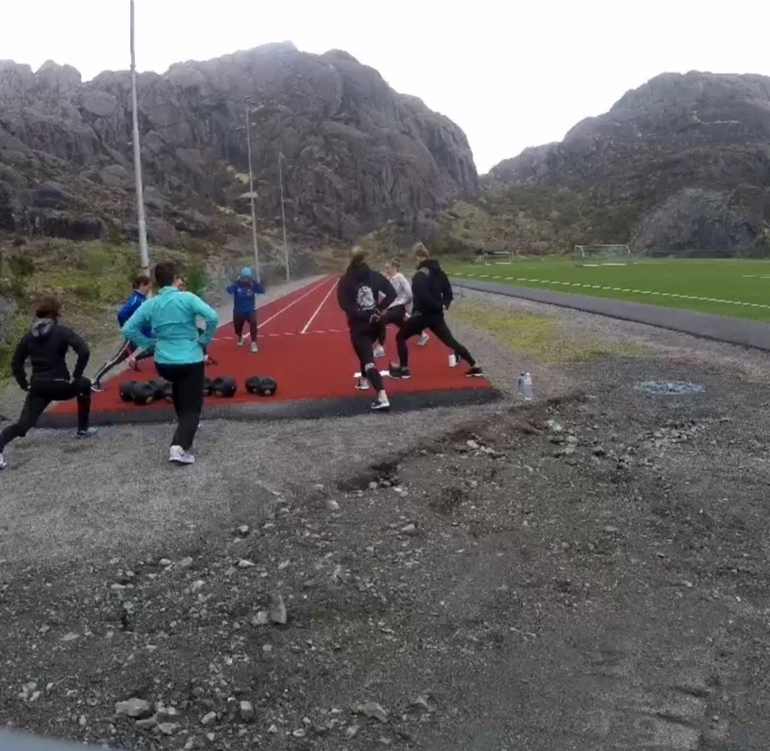
Crosstrening i nye Solund Idrettspark

Deltakarane kjem stadig med gode tilbakemeldingar på treninga. Både som gjeld treningsutbytte, variasjon i treninga, motivasjon og at treninga er artig og sosial! Hilde og Ann Helen trivst veldig godt som instruktørar, og får ein ekstra giv og motivasjon av treninga av alle dei dyktige deltakarane. I tillegg har vi ein super vikar i Signe som steppar inn og skapar god variasjon og motivasjon i treninga!

Ann Helen og Hilde

Årsmelding for friidrett 5. – 10. klasse
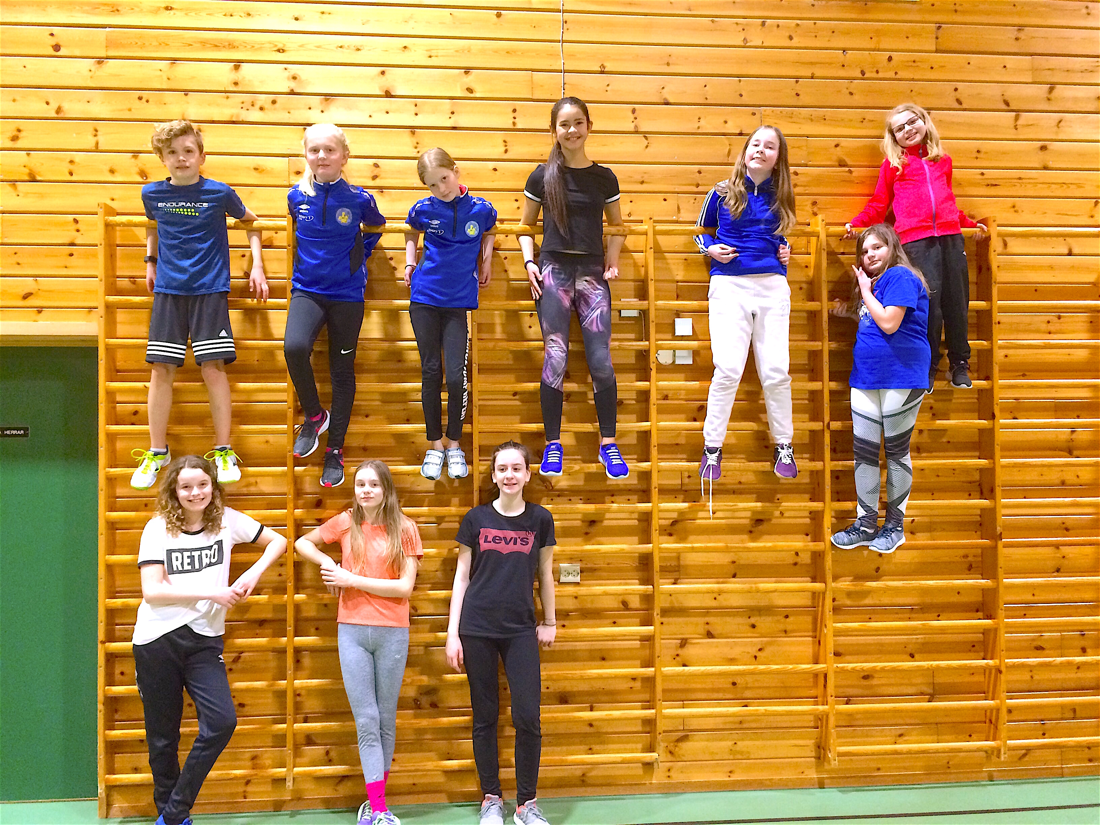
Treningane for friidrett har vore onsdagar kl. 19.00 – 20.00
Våren 2018 hadde vi 20 treningar og hausten 2018 hadde vi 13 treningar. Det har vore ein stabil gjeng på treningane. Nokre slutta ved skuleslutt i juni. Samtidig fekk vi nye 5. klassingar frå skulestart igjen. Vi har jamt 11 – 14 som kjem på treningane.
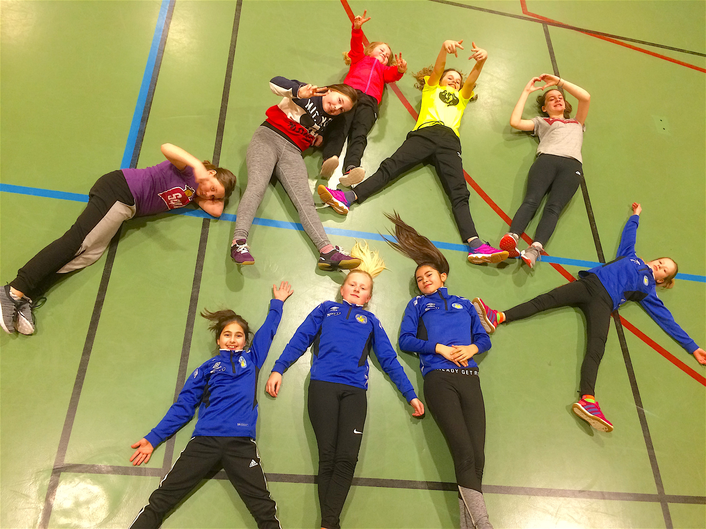
Mars/april til september/oktober har vi nytta friidrettsanlegget i Solund idrettspark. Vi har trent på løp, hekkeløp, stafett, lengde, hopp og kulestøt. Treningane har alltid nokre faste element, men også leikbaserte aktivitetar og ”Mesternes Mester”-øvingar.
Oktober til mars har vi stort sett vore inne i hallen med treningane. Hovudfokuset inne har vore høgdehopp, spensttreningar, hurtigheit og uthald. Også her har vi mange leikbaserte aktivitetar og konkurransar.
Det er bra intensitet på treningane. Er det konkurransar eller testar, gir dei alt.

Nina

Årsmelding for offentleg bading
Det fortsetter med god deltaking kvar tysdag frå kl. 17 til kl. 21 på offentleg bading med 30 til 60 personar som kommer for å bade, symje eller vannleik. Det er en liten oppgang i antall besøkande i forhold til 2017.
Folk i Solund bruker bassenget regelmessig og aktivitet i vatn er generelt positiv og støtter god folkehelse. Sulinger setter stor pris på å ha eitt svømmebasseng med vatn i.
I perioden av «Svøm langt» kampanjen (frå januar til mars) var det 2 timer ekstra åpen på torsdagane for alle deltagare av kampanjen slik som det var i året før og det på disse dagane er det mellom 7 og 15 personar som bruker ekstra åpningen for å delta i denne flotte kampanjen.
Badevaktene:
På vegne av SIL går en stor TAKK til alle som gjennomfører arbeid som badevakt. Ansvaret er stort og det er ikkje alltid enkelt å holde oversikten med mange aktive barn og ungdom i bassenget. Det er ikkje sist badevaktenes forteneste at vi har ikkje hatt eit einaste større avvik med personskade de siste ti år.
Aktuelt er det 30 personar som er aktive badevakter i SIL som er en oppgang på 4 badevakter. S.I.L. gjennomførte badevaktkurs den 12.01.2019.
«Svøm langt» kampanjen 2018 med destinasjonen Kos
«Svøm langt – 2018» blir registrert med jamn god deltagelse i forhold til året før. 20 barn har klart kravet på 2500 m. I 2017 var det 24 barn.
Det var 10 vaksne som klarte kravet i år mot 11 som klarte kravet i 2017. Totalt svømte i kampanjen 83 deltakarane (mot 62 i 2017) med til saman 417 425 m (433.395 m i 2017).

Michael Niesar

Årsmelding for Bading for dei minste 0-3 år
Vi har hatt bading for dei minste (0-3år) kvar onsdag det er ekstra oppvarma basseng, ca kvar tredje veke frå kl. 16.30-17.15. Vi har stort sett vore ein gjeng på 6-15 personar, der halvparten er barn og halvparten vaksne. Barna må ha ein vaksen med seg i bassenget. Vi har ei svært fin stund i bassenget der ungane får bli trygge i vatnet utan at det er for mykje støy og forstyrrande element rundt dei. Ein har ikkje hatt nokre organiserte aktivitetar i vatnet, men den enkelte får gjere det den sjølv ynskjer i forhold til kor trygg barna er i vatnet og alder. Vi får positive tilbakemeldingar frå dei som er med på dette tilbodet. Flott at dei minste kan få ei bading for seg sjølv utanom familiebadinga på tysdagar. Sidan vi ikkje har vore så mange på badingane har vi opna opp for at eldre søsken kan vere med så lenge dei tar omsyn til dei minste borna.
Ansvarshavande har vore Irene Sanden og badevakt har vore Ingrid Elvevåg, Ingrid Myrstad, Signe Bjorøy eller Heidi Sanden.

Irene Sanden

Årsmelding for Yoga 2018
Yoga-aktiviteten har vore lagt opp til å vare i ca. 50 min. I år med noko ulikt program for kvar trening med ulike fokusområder: skulder, rygg, balanse, fordøyelse med meir. Økta vert avslutta med avspenning. Me held framleis til i Myldrerommet og trivast med det. Vi har også ei messenger-gruppe kor dei som oftast er med får oppdateringar i fall ei økt vert avlyst, eller kva som vert tema for økta.
Det har oftast vore 5-6 faste deltakarar, nokre gonger inntil 10 stk.
Det er mange positive tilbakemeldingar på aktiviteten. Mellom dei som deltek er det eit særskilt fellesskap som oppstå under øktene, roa senkar seg og det er mange smil å sjå.

Ingvill
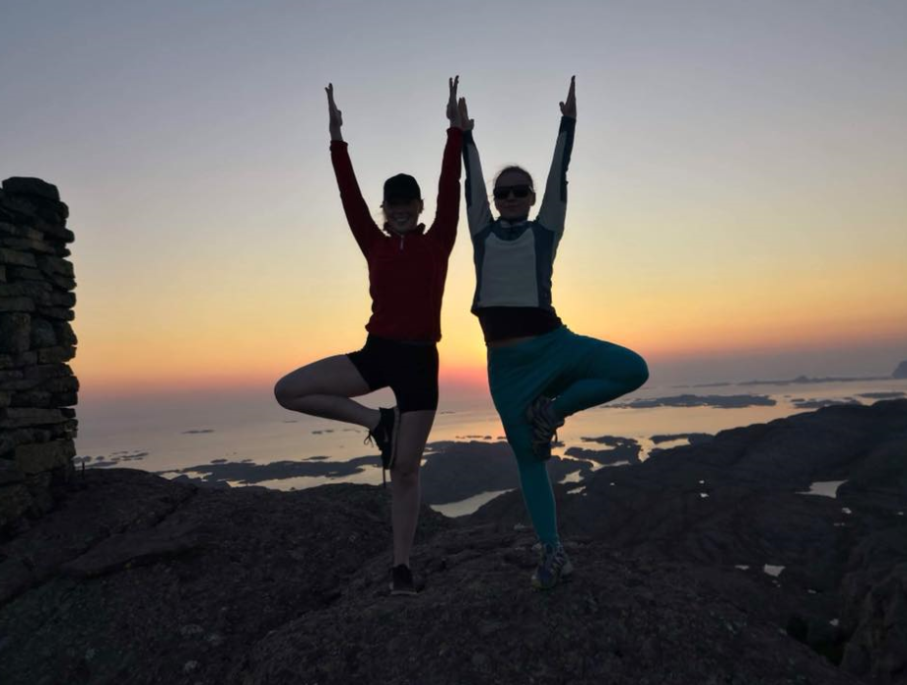

Årsmelding for Innebandyen
Vært veldig variert med oppmøte på innebandyen, alt fra 3-12 stk. Men No i begynnelsen av 2019 har vi vært rundt 6-9 stk så det har vært bra. Vi har treningen onsdag kl 20.00-21.30.

Renate Njøtøy
Årsmelding for Barneidrettsskulen/Open hall
Tid: Torsdag kl. 16.45-17.30.
Våren 2018 hadde Ingrid og Mark Elvevåg barneidrettsskule med organisert aktivitet for 3-6 åringar.
Hausten 2018 var det fleire foreldre som gav uttrykk for at dei sakna barneidrettsskulen eller tida i hallen. Sidan ein ikkje fekk tak i nokon som ville arrangere barneidrettsskulen vart ein einig om at ein kunne ha ei tid i hallen annankvar veke der dei yngste kunne ha aktivitet i hallen. Foreldra som er der tek då ut utstyr i hallen, så kan ungane gjere det dei ynskjer. Det mest populære er å slenge seg i taua på tjukkassen, turneringane og skli/klatre i ribbeveggen. Sidan ein har opna opp for dei yngste ungane, ser ein at det kanskje er 0-4 åringane som får mest utbyte av denne aktiviteten. Dei eldre ungane må ta hensyn til dei yngste og det kan kanskje bli litt lite utfordrande for dei. Ein er likevel einig i at det er slik ein ynskjer å ha det no, og ungane, særskilt dei yngste har ei fin tid der dei får springe og herje i hallen.
Irene
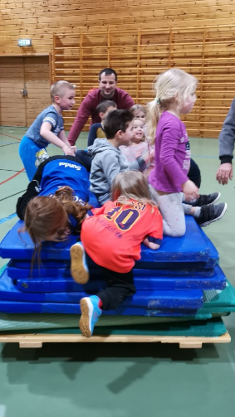

Årsmelding for fotballgruppa 1.-3.klasse
Trenarar: Line Tordal Førde, Gjertrud Lambrechts Trovåg og Daniel Røed
Vi starta opp med treningar på kunstgrasbana i haust som var, til stort engasjement hjå dei yngste fotballspelarane i Solund Idrettslag. Utover vinteren var bana dekka av snø og is ein periode, så det vart desverre nokre avlyste treningar då.
Vi har hatt ei treningsgruppe på opp til 22 unge fotballspelarar på treningane. Nokre gongar har sporty foreldre vore med og spelt "kamp", til dei unge si begeistring.
Vi har fokus på fair play, oppmuntring og å spele kvarandre gode på desse treningane, og det er kjekt å sjå at ungane har eit bevisst forhold til dette.
Vi ser fram til å fortsetje med desse treningane, og gler oss til å ta i bruk kunstgrasbana meir då det kjem lys opp der.
Daniel, Line og Gjertrud

Årsmelding for fotballgruppa 4.-6. klasse
Ved skolestart høsten 2018 starta vi på ‘an igjen med fotball for 4-6 klasse. Vi har vert en stabil gjeng på mellom 6-8 på hver trening men har også hatt treninger hvor det kun har vert 3-4 stykker. Dette har medført at vi ofte har måtte spille på små mål og ikke kunne ha benytta oss av å spille oftere med keeper på litt større mål. Vi har lagt en del vekt på god og riktig oppvarming i starten av treningene, etterfulgt av en del grunnleggende øvelser som går på pasninger, ballkontroll og forståelse av spill. Dette har gjort det lettere når vi kommer til spill at hver enkelt har en forståelse av de grunnleggende prinsipper innen fotball. Det har vert en fin gjeng og jobbe med, men vi hadde litt utfordringer i starten med ting som gjekk på kommentarer, positiv oppmuntring og å ta imot beskjeder. Vi prata en del om dette og det virka som spillergruppa tok dette til seg, for det har blitt veldig bra etter praten vi hadde. Ellers virker det som spillegruppa trives på treningene og med det opplegget vi kjører. Har vert et par treninger hvor de har fått være med å varme opp og spille litt med gruppa fra 7.-10. klasse, noe som de synes var veldig gøy.
Målet for høsten og sesongen 2019/20 er å få spillergruppa med på turneringer hvor de kan få møte andre jevnaldrende til kamp.
Kim Arnes
Årsmelding for Solund handballag
SIL handball 4.-6. klasse: Treningstider:
Trenar: Jørn Otto Olsen SIL handball 4.-6. klasse:
SIL handball 7.-10. klasse: Tysdag 17.00-18.30
Trenar: Lillian Herland SIL handball 7.-10. klasse:
Tysdag 18.30-20.00
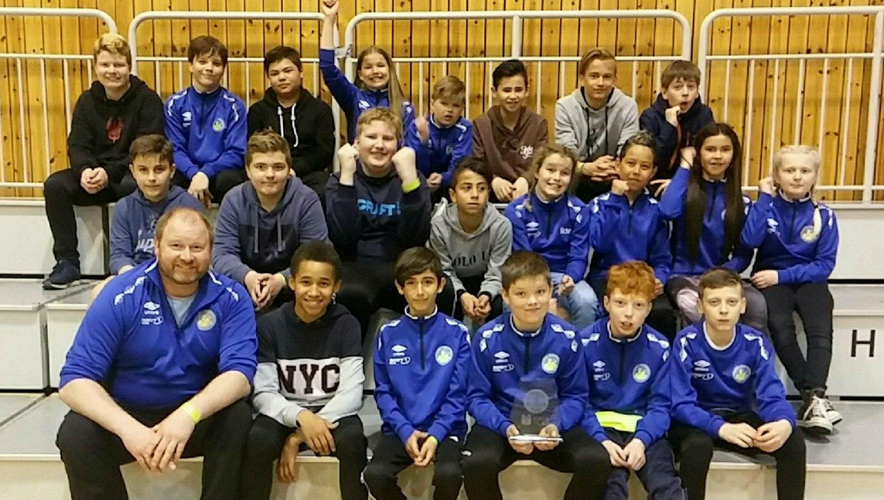
Handballgjengen på Vestkystcup i Florø der dei tok med seg heim Fairplay-prisen
For trinn 4.-6.klasse var det før jul eit oppmøte på ca. 11-12 spelarar. Etter jul har det falt ned til 8-9 stykk. Vi fokuserer på styrketrening i form av pasnings spel, angrep og forsvars spel, og smått begynt med litt kondisjonstrening. Treninga er delt opp med oppvarming i begynnelsen, ca. 15 min. taktisk trening 45 min og speletrening i 30 min.
For trinn 7.-10. klasse var det før jul 9-10 stykk, men har minska etter jul til 7-8 spelarar. I treningstida fokuserer vi på kondisjonstrening, samt styrketrening i form av å styrke arm muskulaturen, mage muskulatur og bein muskulatur. Vi jobbar med strukturert trening der vi har fokus på det vi helde på med. Vi jobbar med å ha god keeperoppvarming, der keeper og trenar på teknikk. Vi jobbar med å få eit godt forsvar, samt øver vi på angrepsspill.
Vi har ingen seriespel, men deltok på vestkystcup i Mai 2018 der vi vant fairplay prisen. Vi stilte med lag frå begge aldersgruppene. Det blei ingen siger i cupen, men den var både sosial og kjekk med spelarar som kosa seg på tur. Spelarane er motivert til ein ny tur i år.
Det har ikkje vert noko sosiale tiltak/aktivitetar, spelarmøte eller foreldremøte. Men vi har kvart år ein sosial stund siste treninga før jul.
Vi har gått til innkjøp av nye handballar, noko spelarane er svært nøgd med. Dei syntes det er lettare og halde ballen i handa og få til eit skikkelig skudd.
Det har vert eit kjekt halvår med trening og spelarane er motivert til å fortsette. Dei virka til å ha da kjekt og jobbar godt saman som eit lag.
Lillian og Jørn Otto

Årsmelding for volleyball 5.-10.klasse
Volleyball treningen startet i januar 2018. I løpet av tiden som har gått har vi fått stadig flere nye deltagere. I begynnelsen av desember var hele volleyball-laget på tur til Førde for å se kampen til profesjonelle volleyball spillere. Det har vist seg at dette har vært en stor inspirasjonskilde for mange av våre deltagere.
I samarbeid med skolen har det blitt kjøpt inn nye reguleringsnett for å gjøre det mulig for barn/ungdommen å spille på en tilpasset og trygg måte.
I forbindelse med forberedelsene til SulaHula cup, fikk vi besøk av Guro og Live Mundal Kråkås – som var med på å trene ungdommen og innføre de i ulike teknikker innen volleyball.
Etter det store engasjementet på SulaHula cup har interessen blant ungdommene blitt enda sterkere.
Volleyball-laget består av 12 ungdommer som aktivt stiller opp på treningene, sammen med 3 voksene.
Et stort engasjement og potensiale er synlig hos alle spillere. Det er fremdeles mye arbeid foran oss, der vi i fellesskap kan utvikle oss for å nå våre mål og gode resultater. Det er synlig at volleyball-spill bidrar til positiv innstilling blant unge og lærer godt samarbeid.
Maciej Tomczuk
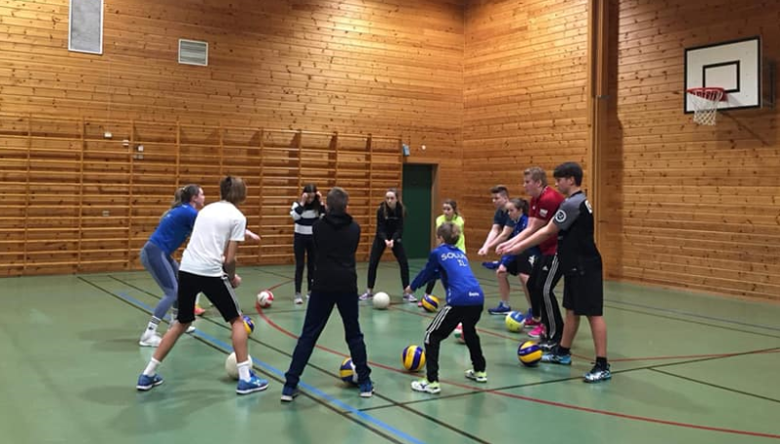
Frå ekstra volleyballtrening 1.juledag (!!!) med Guro og Live Mundal Kråkås
Årsmelding for Solund Sendebrettlaug
Solund Sendebrettlaug vart stifta 28. juni 2015 av 15 stiftarar. Den 20. august same år vart lauget formelt tatt opp som undergruppe i Solund IL.
Lauget sitt føremål er:
«Solund Sendebrettlaug skal drive både toppidrett og ha det moro innafor dei lovmessige og etiske råmer som Norges Idrettsforbund og Solund Idrettslag gjev».
Årslaugsmøte i år 2018:
Det vart halde årslaugsmøte den 2. mars 2018. Laugsrådet har vore slik samansett i driftsåret:

Faste medlemer:
Fanni Balatoni (1 år)
Endre B. Natvik (1 år)
Kim Arnes (1 år)
May Brith Kalgraff (2 år)
Kjell Mongstad (2 år)
Varamedlem:
Jan Kåre Nessen (2 år)

Laugskontingenten vart fastsett til:
Kr. 150,- pr. medlem
Kr. 300,- for familiemedlemsskap inkl. «born» til og med siste ungdomsskuleår
Laugsmedlemene:
Det har vore 79 medlemer i lauget i år 2018 med smått og stort. Av desse var 27 single medlemsskap.
12-15 medlemer vert rekna som inaktive småbarn, som følgje av ordninga med familiemedlemskap i lauget.

Møteaktivitet og saker:
Det har vore gjennomført 2 laugsrådsmøte i meldingsåret.
Dei aller viktigaste sakene har vore:
- Ferdigstilling av 18-korgs diskgolfbane i- og rundt Idrettsparken / Kystarboretet / Draumeparken.
- Re-etablering av 9-korgsbana rundt Idrettsanlegget
- Opning av diskgolfanlegget
- Våryr-18 konkurransen
- Førebuing til det å arrangere ein regional / nasjonal konkurranse i år 2019

Diskgolfaktiviteten i lauget:
Vinterkast 2017/2018
Uformell treningsaktivitet der 16 deltakarar deltok i meir eller mindre grad.

1. testrunde for den nyetablert 9-korgsbane den 25.mars
Traséen vart endeleg satt med ein testrunde av 9 entusiastiske diskgolfarar.
Uformell natt-runde på den nyetablerte 9-korgsbana den 29. mars
Vi feira at flombelysning vart satt i drift på Idrettsanlegget den 13. mars.
Her ofra 6 diskgolfentusiastar nattesøvn og anna nattleg aktivitet, til fordel for flygande diskar.
Det syner seg at bana kan nyttast i mørke. Bane 1 må lyssettast(langs oppkøyrsel til Idrettsanlegget).

Våryr-18 – Turnering i Solund den 2. april 2018
Her vart både 18 - og 9 korgsbana nytta.
14 deltakarar deltok og dagen var prega av ei fantastisk god stemning.
Tarjei og Gaute vant kvar sine klassar.
Fokus var sosialt samvær, Frode si herlege kjøtsupe og uttesting av eit framtidig turneringsformat til bruk for arrangering av regionale og nasjonale konkurransar i Solund nivå.
Konklusjon er samstemt om at våre baner, med litt finpuss, stettar alle formelle og uformelle krav.

Solunddagen 25. august
Lauget stilte opp tradisjonen tru med uformell puttekonkurranse og med trufaste May Brith i spissen.

Deltaking på Vestkysttouren 2018 på Flaktveit og Fyllingsdalen 7.-8. april
Sendebrettlauget stilte manns/kvinns-sterke og med heile 7 deltakarar.
Sitat FB:
«Moro var det at Gaute vann juniorklassa begge dagane og at Fanni kom på 3.plass dag 1, og på 2. plass dag 2. Håvard spelte i «Open»-klassen og kom på 11.plass, men berre 4 kast bak 1.plassen.
Skulle oss andre glade amatørar hatt von om premiar, så måtte resultatlista vorte snudd på hovudet før premieutdelinga 😊»

Deltaking på Vestkysttouren Frekhaug
Sendebrettlauget stilte med 2 deltakarar. Den eine er verd å nemne, medan den andre (underteikna) treng ein ikkje skrive så mykje heim om 😉.
Sitat frå FB:
«Då er Vestkysttouren i Diskgolf på Frekhaug ferdig og Håvard vann over heile det sterke feltet...herunder spelarar som er med i Norges-toppen 👍😄👏🏻
God reklame for Solund og Sendebrettlauget dette her😊
Gratulerer Håvard»

Deltaking på Vestkysttouren på Bømlo 21. juli
Sendebrettlauget stilte med 3 deltakarar.
Gaute stakk som vanleg av med sigeren i juniorklassen 😊.
Vi tek alle av oss hatten for den imponerande innsatsen han gjer for lauget og idrettslaget.

Deltaking på Norgescupen på Flaktveit 2. juni
Her deltok Sendebrettlauget med 2 deltakarar. Vi seier det slik at vi var med for å lære noko om det å arrangere ein Norgescup-turnering. Gøy å følgje med på kva desse i norgestoppen kan klare å få til med ein simpel disk. Her var det mykje å strekke seg etter.
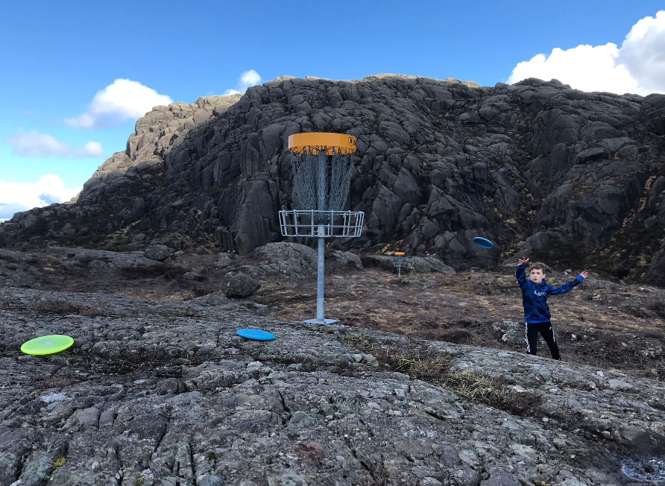

Arbeid med diskgolfbanene
Sommaren gjekk elles med til å både lage finish / vedlikehalde 18-korgs bana vår, få på plass utkastskilt til den nye re-etablerte 9-korgs bana vår og bidra til å få friidrettsanlegge og klatrepark ferdigstilt innan årsskiftet. Gjeremåla knytt til Sendebrettlauget sin kjerneaktivitet har vore desse:
18-korgs bana:
- Grundig svirring av samtlige banene.
- Rydding og brenning av kvist
- Montering av alle utkastmattene på reposa
- Lage dei siste kloppene
- Dugnaden vart avslutta med tidenes «speed diskgolfrunde» av Tarjei og Håvard
9-korgs bana:
- Lage banedesign
- Innkjøp av korger og utkastskilt
- Støyping av soklar, grunnarbeid
- Montering av utkastskilt

Ein særleg takk til Kalle, My Brith, Mahmoud, Taher, Hayatham og Hussain for strålande innsats med alt dette arbeidet. Det gjenstår no å bestille og montere permanent design på utkastskilta på begge banene.

Økonomi:
Lauget har hatt eit negativt driftsresultat på på kr. 20.390,81 i år 2018 .
Det negative resultatet skuldast at lauget har nytta avsette midlar som var tiltenkt re-etablering av 9-korgs bana. Lauget har etter dette kr. 15.240,92 til rådvelde.
Desse midlane er avsett til å få på plass permanent design til utkastskilta på banene. Det trengs også midlar til å delta på konkurransar, og til sjølv å arrangera regionale og nasjonale konkurransar i diskgolf. Sendebrettlauget er såleis rusta med nokre eigendelsmidlar, til å kunna vera aktiv i framtida, men vil vera avhengig av sponsormidlar knytt til større konkurransar.
Konklusjon:
Driftsåret 2018 har vore eit år der ein har pusta litt ut, etter nokre særdeles hektiske dugnads- og diskgolfår. Treningar og uformelle konkurransar har vore meir sporadiske siste halvåret og den jamne registreringa av baneaktiviteten opphøyrde året før.
At aktiviteten har vore dempa, har fleire årsaker enn at lauget no har gått over i ein driftsfase.
- Fotball-, friidrett- og klatreparkanlegget ved Solund Idrettspark har vorte ferdigstilt. På denne fronten har bygdefolket vore sultefora og har no fått eit sårt tiltrengd aktivitetstilbod «nett slek so i byd`n». gjennom mange år hausten 2017 / vinteren 2018 og det hadde oppstått eit sug i bygdefolket Det skulle berre mangle at dette har fått høgste aktivitetsprioritet i år 2018.
- Ferdigstilling av 18-korgsbana og re-etablering av 9-korgsbana rundt Idrettsanlegget har vorte prioritert framfor organisert diskgolfaktivitet.

Men frå parkettplassen i Storehaugen har leiaren likevel hatt stor glede av å observere eit yrande liv på både diskgolfbanene og i Idrettsanlegget gjennom heile året, og klangen frå diskgolfkjettingar vore umiskjennelege særleg i høgtider og i sommarferien. Slik lyd er som balsam for ei diskgolfsjel.
Solund Sendebrettlaug ser fram til eit spanande nytt diskgolfår.

Hardbakke 7. februar 2019
Styret i Solund sendebrettlaug

